Experimento de la doble rendija

Informe de laboratorio

Ciencias naturales y Tecnología

Docente:

Daniel Esteban Bermudez Mendoza

Integrantes:

David Eduardo Salamanca Aguilar

Deisy Lorena Guzmán Cabrales

26/09/24

* **El experimento de la doble rendija:**

Es un experimento realizado a principios del siglo XIX por el físico inglés Thomas Young, con el objetivo de apoyar la teoría de que la luz era una onda y rechazar la teoría de que la luz estaba formada por partículas.

Young hizo pasar un haz de luz por dos rendijas y vio que sobre una pantalla se producía un patrón de interferencias, una serie de franjas brillantes y oscuras alternadas.

Este resultado es inexplicable si la luz estuviera formada por partículas porque deberían observarse sólo dos franjas de luz frente a las rendijas, pero es fácilmente interpretable asumiendo que la luz es una onda y que sufre interferencias.

Este experimento también se puede realizar con electrones.

En 1961, Claus Jönsson aceleró un haz de electrones a través de 50.000 voltios e hizo pasar este haz por una doble rendija. Primero se hizo pasar el haz de electrones por una sola rendija y se contaron a una cierta distancia con unos detectores. Los detectores que estaban delante de la rendija contaban muchos más electrones.

Seguidamente se hizo otra rendija, con lo que se vio que aparecían unos máximos y unos mínimos de cuentas de electrones según la posición de los detectores.

Gracias al siguiente video: [Electrons go through a double-slit one at a time](https://www.youtube.com/watch?v=1LVkQfCptEs) podemos ver 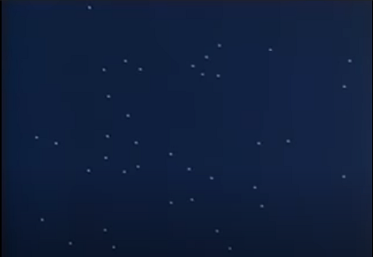como al lanzar uno, y solamente un electrón a la vez, este va llegando a diferentes zonas (lo cual se ve representado en la física cuántica como probabilidad), como se puede apreciar en la imagen a la izquierda.

Finalmente, después de realizar una gran cantidad de lanzamientos de electrones, los cuales pasaron a través de la doble rendija, se puede apreciar la formación de diferentes regiones, unas más detalladas que otras, siendo las más detalladas en la que existe mayor probabilidad de que el electrón llegue a ese lugar. Esto lo podemos apreciar en la siguiente imagen:

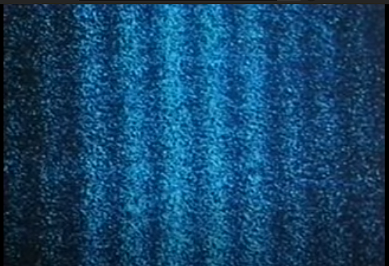

* **Materiales:**

Se utilizó para el montaje del experimento varios materiales, tales como; papel aluminio, cartón paja, una caja, láser rojo, bisturí, tijeras, pintura negra, una regla y cinta adhesiva.

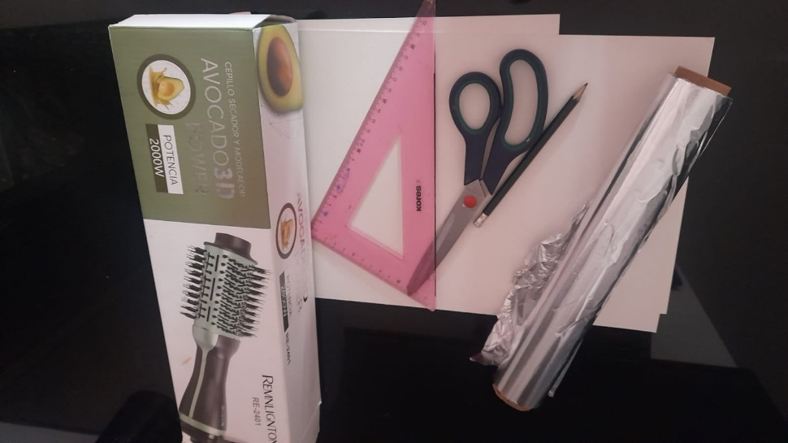

* **Montaje:**

Para el montaje se utilizaron los materiales anteriormente mencionados, procedemos a tomar el cartón paja y recortar dos rectángulos del tamaño de la tapa de la caja que utilizaremos.

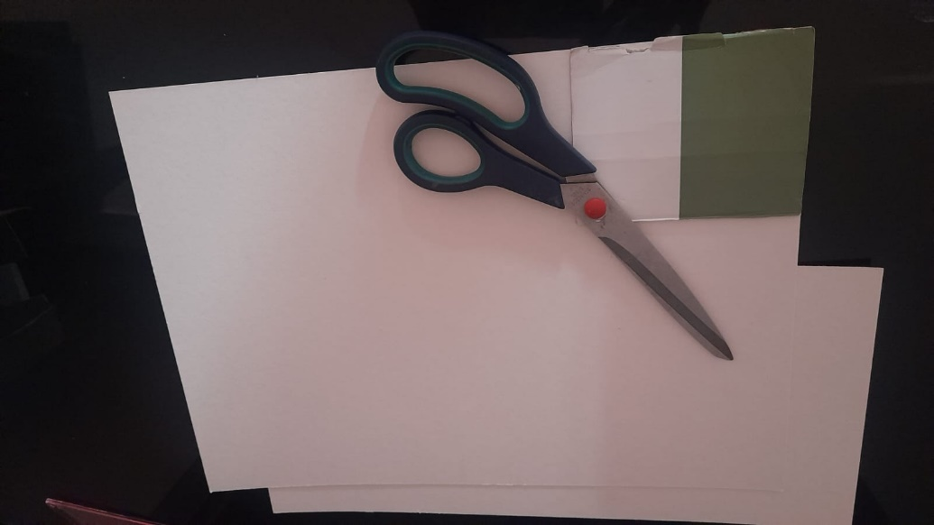

Ahora tomamos uno de esos rectángulos que recortamos y con ayuda de un lápiz marcaremos un rectángulo justo en el centro.

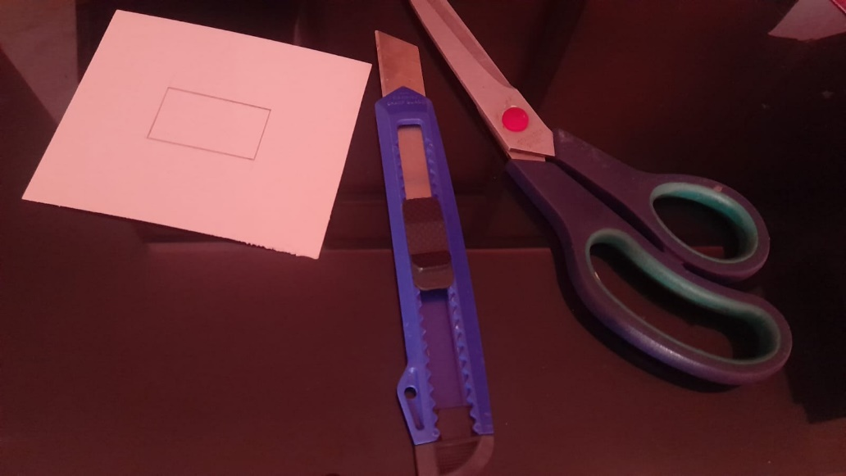

Ahora procedemos a recortar ese rectángulo que trazamos.

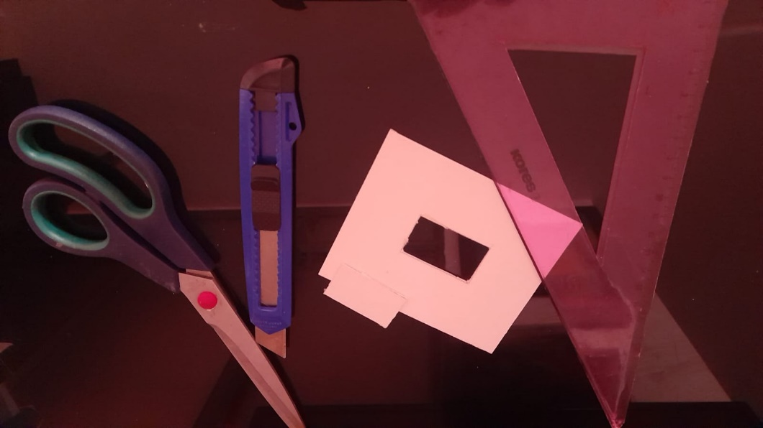

Ahora recortaremos un trozo de papel aluminio, asegurándonos que sea más grande que el hueco de nuestro cartón paja.

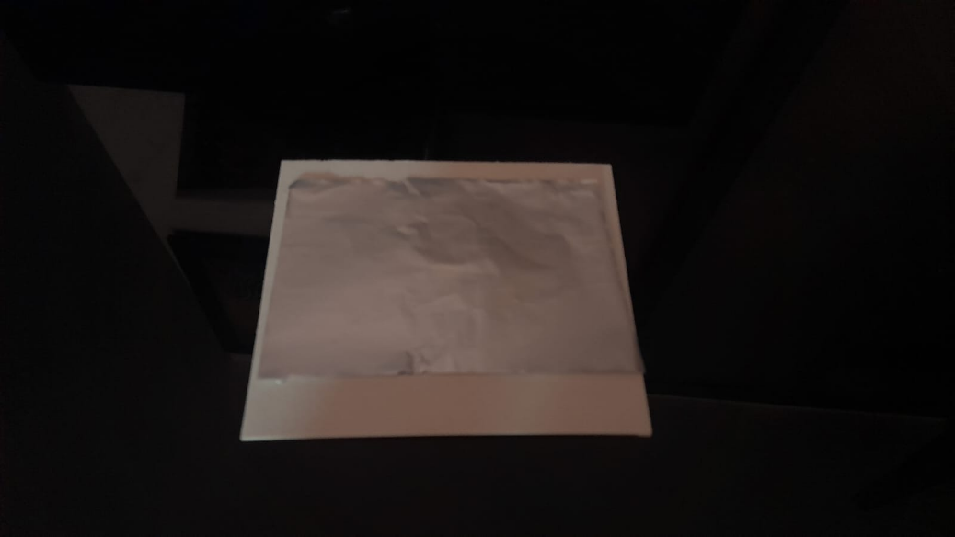

Con ayuda del bisturí y una regla, haremos las dos rendijas, intentando que queden lo más cerca posible y uniformes, después de esto, pegaremos nuestras dos rendijas en el hueco del cartón paja con ayuda de la cinta.

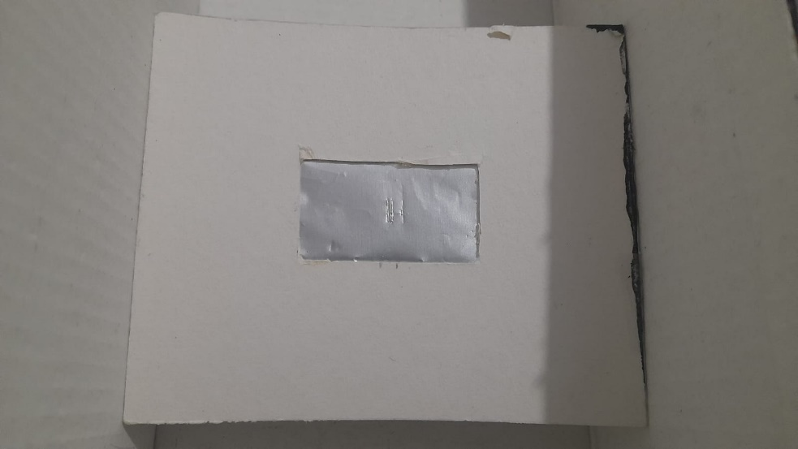

El otro trozo de cartón paja del mismo tamaño lo pegaremos a un extremo de la caja, también recortaremos la parte superior y pintaremos dicha caja.

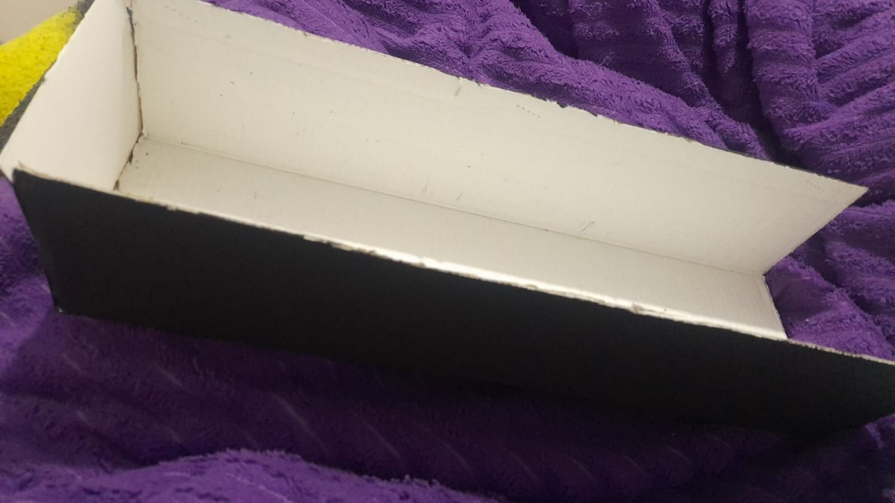

Ahora podremos cambiar la distancia de nuestras rendijas a la pantalla de proyección, gracias a que el trozo que las contiene es movible.

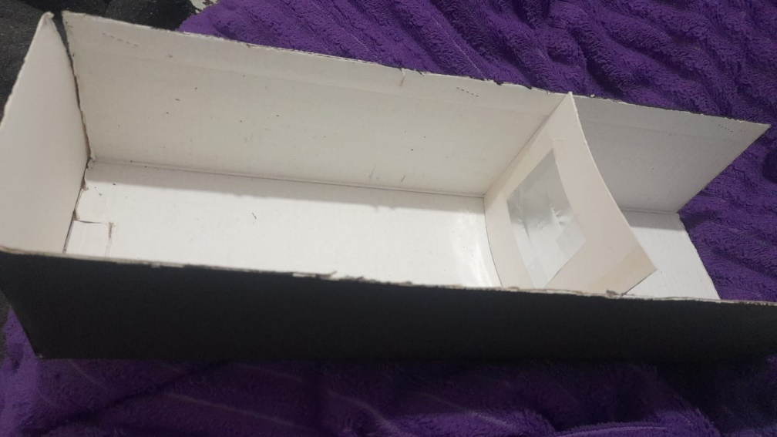

* **Resultado**

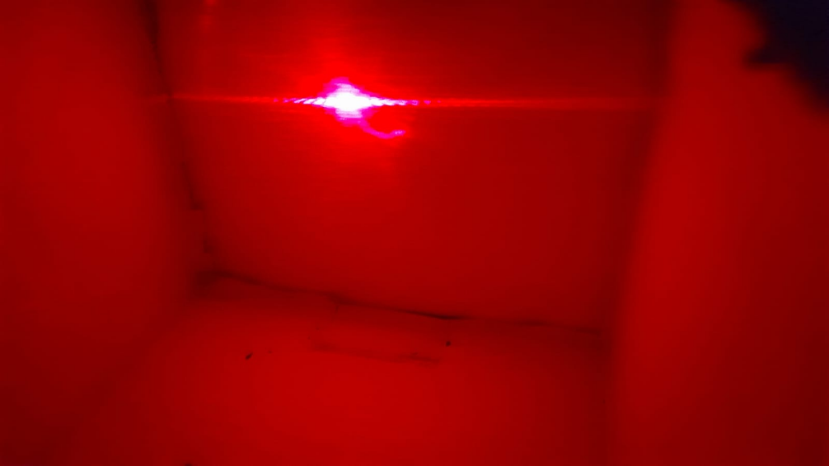

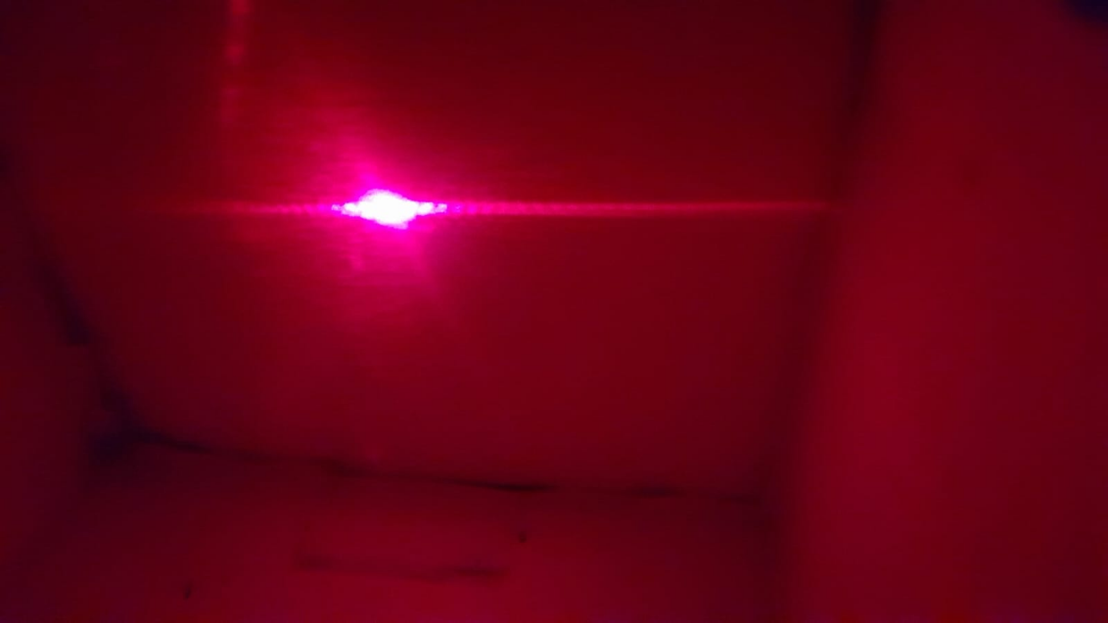

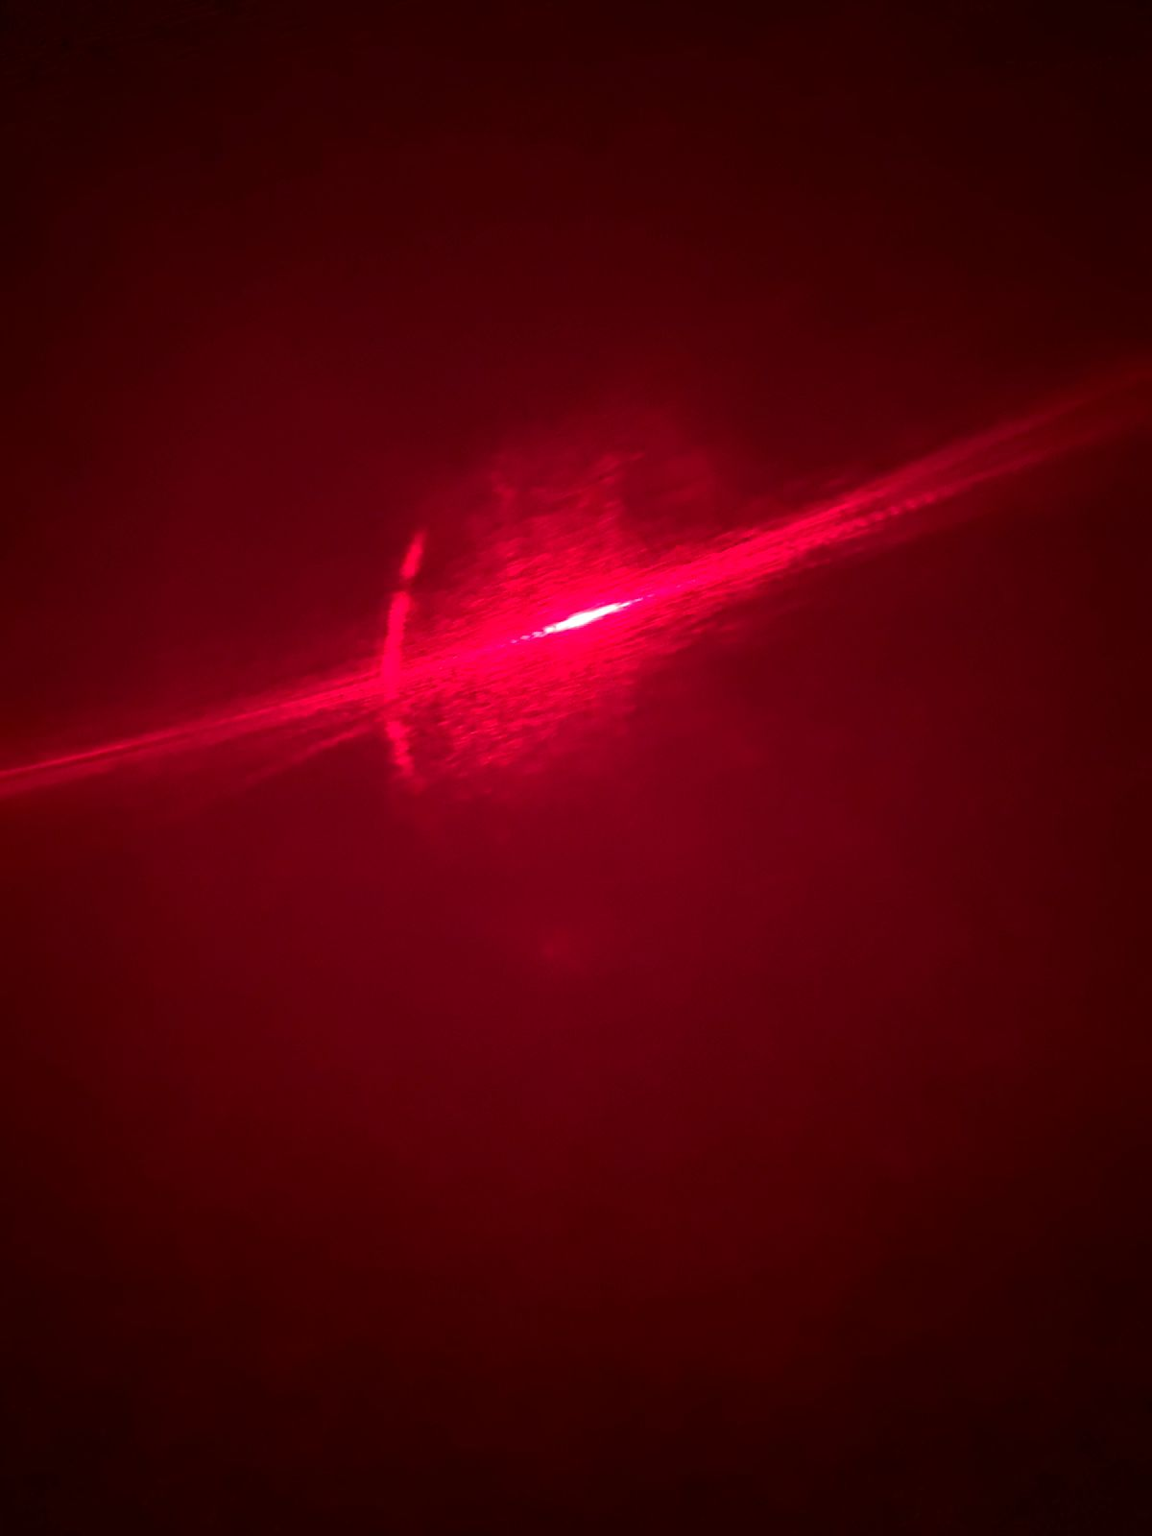

* **Conclusiones:**

El experimento casero de la doble rendija realizado con un puntero láser, papel aluminio y una pantalla de proyección demostró la naturaleza ondulatoria de la luz. Aunque el equipo utilizado era simple y rudimentario, los resultados obtenidos brindaron una aproximación al comportamiento de las ondas de luz al pasar por dos rendijas estrechas.

En el experimento, al enfocar el láser a través de las dos rendijas hechas en el papel aluminio, se observaron dos puntos brillantes en la pantalla. Sin embargo, al ajustar las condiciones del experimento (como el tamaño y la separación de las rendijas, la distancia del láser a las rendijas, y la distancia de las rendijas a la pantalla) se pudo comenzar a vislumbrar un patrón de interferencia difusa. Este patrón corresponde a una superposición de ondas, donde las zonas brillantes son producto de la interferencia constructiva y las zonas oscuras, de la interferencia destructiva.

A pesar de estas limitaciones, se logró evidenciar la interferencia de la luz en algunas condiciones, confirmando que la luz se comporta como una onda cuando pasa por las rendijas. Este resultado es consistente con la teoría ondulatoria de la luz y con el comportamiento descrito por el principio de superposición.